2018年中考模拟化学试题
注意事项：
1．化学试卷共三大题16小题，满分60分。化学与物理的考试时间共120分钟。
2．试卷包括“试题卷”和“答题卷”两部分。请务必在“答题卷”上答题，在“试题卷”上答题是无效的。
可能用到的相对原子质量：H－1 C－12 N－14 O－16 Na－23 Cl－35.5
一、本大题包括10小题，每小题2分，共20分。每小题的4个选项中只有1个符合题意。
1、“瑞雪兆丰年”，元月安徽地区下了2018年的第一场大雪。下列与雪有关的过程主要体现的是化学变化的是（）
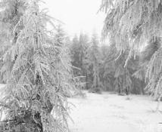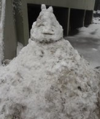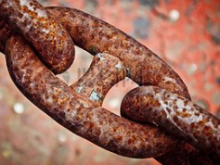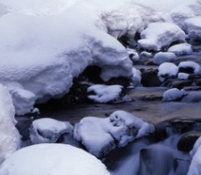
A、水凝结成雪花 B、铲雪堆雪人 C、铁遇雪水生锈 D、太阳照雪花融化
2、健康的身体需要良好生活习惯为保证。你认为小雨同学一家人的下列有关做法合理的是（）
A、小雨冬天经常不愿起床、不吃早餐
B、爸爸喜欢运动，运动后常常饮用一些淡盐水
C、妈妈爱美保持身材，长期节食不吃晚餐
D、爷爷爱喝酒，每天三餐至少都要饮用两餐酒
3、 如图是元素周期表中的一格，从该图获取的信息正确的是（ ）
A .该元素原子的质子数为20 B .该元素原子的电子数为40
C .该元素属于非金属元素 D .该元素在地壳中的含量为40.08%
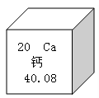
4、维生素B₂(化学式C₁₇H₂₀O₆N₄)可以用于防治多种炎症疾病。下列关于维生素B₂的说法正确的是（ ）
A .维生素B₂是由碳、氢、氧、氮原子直接构成的
B .维生素B₂中碳、氢元素的质量比为5：51
C .维生素B₂分子的相对分子质量为376
D .维生素B₂中氧元素的质量分数最大
5、如图的实验设计不能实现其对应实验目的是（）
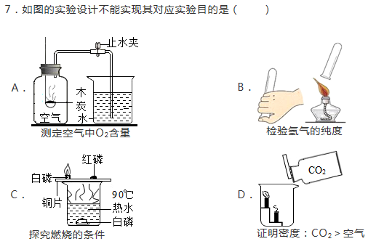
6、学习化学的重要方法是建构模型。下列有关模型正确的是（）
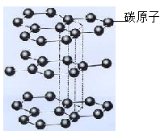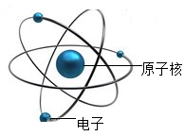
A、石墨 B、原子结构
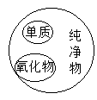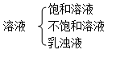
C、物质分类 D、溶液种类模型
7、下列事实能证明观点的是()
 | 事实 | 观点
A | 碱溶液能使酚酞变红 | 颜色发生改变的变化不一定是化学变化
B | 可燃物燃烧生成CO₂和H₂O | 可燃物的组成中一定含有C、H、O元素
C | 酸的溶液都显酸性 | 显酸性溶液不一定是酸
D | 氢氧化钠溶液稀释后PH减小，硫酸溶液稀释后PH增大 | 酸、碱溶液稀释后PH都会发生变化
8、我国是世界上第一个在海域成功试采可燃冰的国家，可燃冰主要含有甲烷水合物，用作燃料时反应的微观示意图如下，下列说法正确的是（ ）
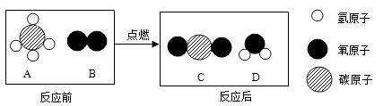
A .可燃冰中只有甲烷
B .可燃冰将成为未来新能源
C .反应的化学方程式为 CH₄+O₂点燃CO₂+H₂O
D .反应前后的物质均由原子构成
9、物质的宏观性质与微观构成的相互联系是化学特有的思维方式。下列对物质的微观解释不正确的是（）
A、稀有气体的化学性质比较稳定，是因为它们的原子结构都相对稳定
B、氧化汞、水都能分解得到氧气，是因为这两种物质中都含有氧元素
C、金刚石、石墨的物理性质差异较大，是因为构成它们的微粒种类不同
D、一氧化碳和二氧化碳具有不同的化学性质，是因为构成它们的分子不同
10、如图是a、b两种固体物质的溶解度曲线．t₁℃时，在两个烧杯中分别加入a、b两种物质各60g后，再分别加入100g水，充分搅拌．下列叙述正确的是（ ）
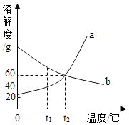
A .在t₁℃时，所得a，b两种物质的溶液均为不饱和溶液
B .在t₂℃时，a溶液的浓度大于b溶液浓度
C .当温度由t₁℃升高到t₂℃时，两烧杯中的溶液所含溶质的质量相等
D .当温度由t₁℃升高到t₂℃时，b物质的溶液中一定有固体析出
二、本大题包括5小题，共34分。
11、眼镜是人们常用的护眼工具，如图是一款变色眼镜的示意图：
(1)所标物质中属于金属单质的是_______________，属于有机合成材料的是______________。
(2)夏天铜螺丝部位常出现一层绿色物质，这是由于铜生锈的原因，请完成该反应的化学方程式：___Cu+O₂+_____+H₂O=Cu₂(OH)₂CO₃
(3)该款变色眼镜的玻璃里加入了溴化银(AgBr)和氧化铜。在强光照射下，溴化银分解成溴和银，玻璃颜色变深，此反应类型属于__________反应；当光线变暗时，溴和银在氧化铜作用下，重新生成溴化银，玻璃颜色变浅，氧化铜在反应中起______作用。
结合镜片材料从天然水晶、光学玻璃到光学树脂的变迁过程，请你谈一谈化学与生活的关系：____________________________________________________________。
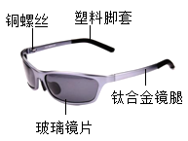
12、某化学兴趣小组利用下图装置探究制取气体的原理、方法及性质。结合装置图，回答下列问题：
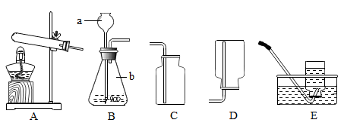
（1）写出图中标号仪器的名称：a ，b 。
（2）用双氧水和二氧化锰制取氧气时，可选用的发生装置是 (填上图字母)，反应的化学方程式为____________________,可选用C装置收集氧气，其原因是 。
（3）实验室常用氯化铵固体与碱石灰固体共热来制取氨气(NH₃)，应选择的发生装置是 (填上图字母)。
13、金属银和铜是工业上重要的金属,随着工业的生产和许多银和铜都在加工过程中流失。某工厂排放的废液中含有AgNO3、Zn(NO3)2和Cu(NO3)2三种物质。为了分离并回收金属银和铜，化学课外小组的同学设计了如下回收方案：
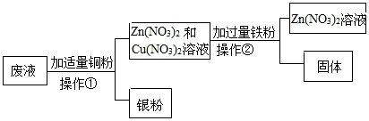
(1)固体中含有的物质是___；
(2)操作①②是___，其中玻璃棒的用途是___.
(3)加入的过量铁粉的目的是___；
(4)写出加入过量铁粉后发生的化学反应方程式___;该反应属于___反应(填基本反应类型).
14、实验小组在探究“酸与碱能否发生反应”时，进行了如图所示实验。请根据实验回答：
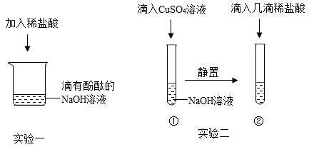
【探究实验一】酸能否与可溶性碱发生化学反应
甲同学进行了实验一，能观察到的明显现象是___，同时测定反应后溶液的pH=2，说明酸能与可溶性碱发生化学反应。
【探究实验二】酸能否与难溶性碱发生化学反应
乙同学进行了实验二，当滴入几滴稀盐酸后，发现试管②中无明显变化，于是得出“酸不能与难溶性碱反应”的结论。
丙同学对此产生质疑，并利用实验后的物质继续探究：
【分析】丙同学测定试管②中上层清液的酸碱度，读出pH=12，说明上层清液中的溶质是___.
【解释】丙同学由此认为乙同学的结论不正确，原因是___.
【验证】丙同学利用上述实验后的废液进行实验，将试管②中物质全部倒入一大烧杯中，静置，再将实验探究一所得溶液缓慢逐滴加入，说明酸能与难溶性碱发生化学反应的现象是___.
【拓展】实验探究一、二中，反应均涉及到的化学方程式是___.
丙同学将实验一所得溶液缓慢加入的过程中，除上述现象外，大烧杯中还可观察到的现象是___.
15、同学们在实验室制取二氧化碳时，对影响该反应快慢的因素很感兴趣，小组同学进行了合作探究。
（1）写出实验制取二氧化碳反应的化学方程式
（2）为了探究“影响实验室制取二氧化碳快慢的影响因素”兴趣小组同学进行了如下活动：
【提出假设】
猜想1：可能与酸的浓度有关；猜想2：可能与温度有关；你认为可能的原因是 （写一条即可）
【设计实验】小明同学设计如下实验方案进行验证（石灰石都相同）。
序号 | 稀盐酸浓度 | 稀盐酸体积 | 温度 | CO₂体积 | 时间
① | 5% | 10ml | 20⁰C | 125ml | 57s
② | 10% | 10ml | 20⁰C | 125ml | 46s
③ | 10% | 10ml | 20⁰C | 125ml | 25s
【得出结论】
（3）通过对比实验①和②可知，制取二氧化碳反应的快慢与 有关系。
【反思与评价】
（4）若用乙装置收集二氧化碳，验满的方法是 ；大家都认为实验中用图丙装置收集比图乙好，原因是
（5）将装置甲、丙连接时，导管a应该与丙装置的导管 （填 “b”或“c”）连接，其中丙装置中的植物油作用是
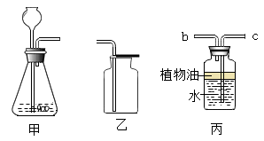
【注意：若答对（6）（7）两题奖励4分，化学试卷总分不超过60分】
（6）老师用氧气传感器分别测出等体积分别用向上排空气法和排水法收集的二氧化碳中剩余氧气的含量，根据实验得出的曲线如图，同学们都认为可以不需要丙装置中的“植物油”，原因是 。
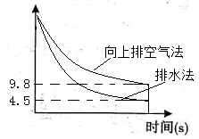
（7）兴趣小组接着用压强传感器测出了在密闭容器中分别用排水法和向上排空气法收集的等体积二氧化碳中注入氢氧化钠溶液压强变化情况（装置如下图），请你预测并画出该曲线的变化情况（起点都从P点开始）。
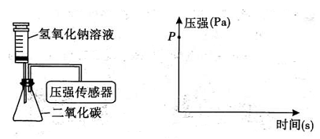
三、本大题共6分
16、化学兴趣小组对某种粗锌（主要成分为锌，杂质不与酸反应）样品中锌的含量进行了测定。如图所示，称20g该粗锌样品置于烧杯（质量为58.8g）中，加入100g足量稀硫酸，待粗锌完全反应后，称得烧杯及烧杯中剩余物总重量为178.4g。
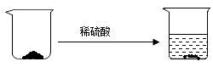
（1）反应过程中产生氢气的质量为_____g；
（2）计算该粗锌样品中锌的质量分数（写出计算过程及结果）。

